Гидроизоляция Технониколь

ТЕХНОЭЛАСТ
ОПТОВАЯ ПРОДАЖА СТРОЙМАТЕРИАЛОВ
Прайс действителен с 01.03.2022

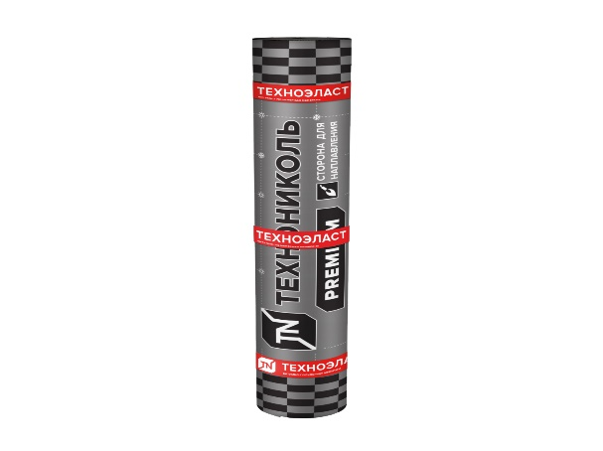 | Наименование |  | Масса  кг/м2 | Размер  Длина х ширина м2 | Толщина | Площадь рулона | Цена м2  Со склада
 | ТЕХНОЭЛАСТ ЭПП |  | 5,0 | 10х10 | 4 | 10 | 320
 | ТЕХНОЭЛАСТ ХПП |  | 3,88 | 10х10 | 3 | 10 | 233
 | ТХНОЭЛАСТ ЭКП |  | 5,25 | 10х10 | 4,2 | 10 | 343
 | ТЕХНОЭЛАСТ ТКП |  | 5,32 | 10х10 | 4 | 10 | 325
 | ТЕХНОЭЛАСТ ТЕРРА ЭМП 5,0 |  | 5,5 | 10х10 |  | 10 | 365
 | ТЕХНОЭЛАСТ Барьер БО |  | 1,5 | 20х10 |  | 20 | 360
 | ТЕХНОЭЛАСТ ПЛАМЯ СТОП ЭКП |  | 5,3 | 10х10 | 4,2 | 10 | 385
 | ТЕХНОЭЛАСТ СТАНДАРТ ЭКП |  |  | 10х10 | 3,8 | 10 | 295
 | ТЕХНОЭЛАСТ СТАНДАРТ ЭПП |  |  | 10х10 | 2,7 | 10 | 275
 | ТЕХНОЭЛАСТ ФЛЕКС |  | 4,5 | 6х0,5 | 4,5 | 3 | 1310

оптово-розничная продажа строительных материалов
склад г. РЕУТОВ, УЛ. ФАБРИЧНАЯ, 6
тел: +7 (495) 103-40-68
www.luftmarket.ru
ak@luftmarket.ru

